DSS便携式桌面温控单元
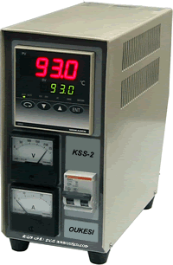 |  |  | 基本功能
多种输入和量程范围
20mm超大高亮数字显示
显示精度±(0.3% 满量程 + 1个数字)
移相或过零控制方式负载实际工作电压
和电流显示
可选两路加热和制冷调节输出功能
可选多种附加（选件）功能
适合于学校、科研、实验室等
产品选型表
型号代码
DSS1 | SHIMADEN(岛电) SR3 温控仪表 外形尺寸：宽130×深273×高260mm
DSS2 | SHIMADEN(岛电) SR93温控仪表 外形尺寸：宽130×深273×高260mm
DSS3 | SHIMADEN(岛电) FP93温控仪表 外形尺寸：宽130×深273×高260mm
DSS4 | SHIMADEN(岛电) SR23温控仪表 外形尺寸：宽130×深273×高260mm
DSS5 | SHIMADEN(岛电) FP23温控仪表 外形尺寸：宽130×深273×高260mm
电源 | -22 | 电源220VAC
电源 | -38 | 电源380VAC
容量 |  |  | -020 | 20A
 |  |  | -030 | 30A
调节方式 |  |  |  | -P | 移相调压
 |  |  |  | -Z | 过零调功
输入类型及测量范围（参照测量范围及输入量程代码） |  |  |  |  |  | -1 | 热电偶：B,R,S,K,E,J,T,N,PUII,WRe5-26,U,L
 |  |  |  |  |  | -2 | 铂电阻：Pt100/JPt100
 |  |  |  |  |  | -3 | 电压（mV）：-10～10,0～10,0～20,0～50,10～50,0～100mV DC
 |  |  |  |  |  | -4 | 电流（mA）：0～20mA，4～20mA DC（选1～5V量程）外配250Ω电阻
 |  |  |  |  |  | -6 | 电压（Ｖ）:-1～1,0～1,0～2,0～5,1～5,0～10V DC
事件输出（选件）  （断线报警仅DSS2的Z调节方式可选） |  |  |  |  |  |  | 0 | 无
 |  |  |  |  |  |  | 1 | 两组继电器接点EV1，EV2接点容量：240V AC 1A/阻性
 |  |  |  |  |  |  | 2 | EV1及30A加热器断线报警（接点容量：240V AC 1.5A/阻性）
 |  |  |  |  |  |  | 3 | EV1及50A加热器断线报警（接点容量：240V AC 1.5A/阻性）
选件 | 隔离模拟变送  （仅DSS1不可选此功能） |  |  |  |  |  |  |  | 00 | 无
选件 |  |  |  |  |  |  |  |  | 30 | 0～10 mV DC,输出阻抗：10Ω
选件 |  |  |  |  |  |  |  |  | 40 | 4～20mA DC，负载阻抗：300Ω最大
选件 |  |  |  |  |  |  |  |  | 60 | 0～10 VDC，负载电流：2mA最大
选件 | 通讯功能（仅DSS1不可选） |  |  |  |  |  |  |  | 05 | RS485
选件 |  |  |  |  |  |  |  |  | 07 | RS232C
选件 | 双设定值（SB）（仅限DSS2可选） |  |  |  |  |  |  |  | 08 | 1点（范围：-1999～5000），无电压接点或OC门输入

选型例：DSS2-22-030-P-2-00005 表示：搭载SR93温控调节器，实际电流为30A，220V AC供电电源，移相调压，铂电阻输入，带RS485通讯选件功能。
 | 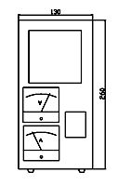 | 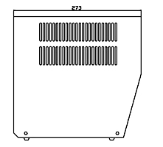 |  | 